Управление образованием Городского округа «город Ирбит» Свердловской области
Городское методическое объединение
«Музыкальное воспитание в дошкольном учреждении»

СБОРНИК
методических разработок

«НАРОДНЫЕ ИГРЫ
С МУЗЫКАЛЬНЫМ СОПРОВОЖДЕНИЕМ
ДЛЯ ДОШКОЛЬНИКОВ»

Ирбит, 2024 г.
Муниципальное бюджетное дошкольное образовательное учреждение
Городского округа «город Ирбит» Свердловской области
«Детский сад № 20»
Музыкальный руководитель:
Ирина Константиновна Тетюева
ВЕНОК

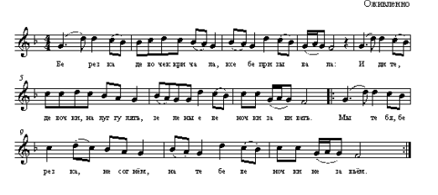
Правила игры:
Двое ребят с венком берутся за руки и поднимают их вверх, образуя ворота. Остальные дошкольники берутся за березовые ветки, или концы платков, и цепочкой медленно проходят в ворота. При этом поют:

Берёзка девочек кричала,
К себе призывала:
- Идите, девочки, на луг гулять,
Зелёные веночки завивать.
- Мы тебя, березка, не согнём,
На тебе веночки не завьём.
- Я к вам, девочки, сама согнусь,
Сама в веночки повьюсь.
Завьёте венки зеленые,
Станете весь год весёлые!

Ребята, которые образовали ворота, кладут одному из участников на голову венок и командуют: «Веночек-венок, спрячься в теремок!» и тут же участник с венком убегает и прячет его. Затем все идут искать венок. По мере приближения кого-нибудь к венку, участник, спрятавший его, говорит: «горячо», а при удалении: «холодно». Кто первый найдёт венок – забирает его себе.

ВОР-ВОРОБЕЙ
Правила игры:
Выбирается Огородник и Воробей. Остальные играющие образуют круг и берутся за руки. Огородник поёт:
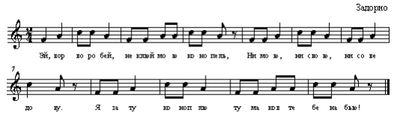
Эй, вор-воробей, не клюй мою конопель,
Ни мою, ни свою, ни соседову.
Я за ту коноплю
Тумаков тебе набью!

Огородник бежит ловить Воробья. Дети впускают Воробья в круг и выпускают, а Огородник может ловить его только за кругом.
При этом все поют:
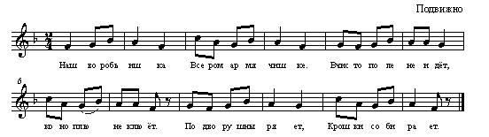
Наш воробьишка
В сером ярмичишке.
В чисто поле не идёт,
Коноплю не клюёт.
По двору шныряет,
Крошки собирает.

Поймав Воробья, Огородник меняется с ним местами. Или выбираются новые Воробей и Огородник.

ГУСИ, ВЫ ГУСИ
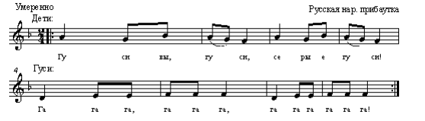

Дети: Гуси вы, гуси, серые гуси!
Гуси: га-га-га, га-га-га, га-га-га, га-га-га!
Дети: Где вы бывали, кого вы видали?
Гуси: га-га-га, га-га-га, га-га-га, га-га-га!
Дети: Мы видали волка, нёс он гусёнка.
Гуси: га-га-га, га-га-га, га-га-га, га-га-га!
Дети: Щиплите вы волка, спасайте гусенка!
Гуси: га-га-га, га-га-га, га-га-га, га-га-га!

Правила игры:
Дети распределяются на две группы (дети и гуси). Воспитатель исполняет роль волка. Дети и гуси стоят лицом друг к другу на некотором расстоянии, волк стоит поодаль, около него один гусенок. С началом песни дети идут к гусям и отходят обратно (по 4 шага). Затем те же движения со своими словами повторяют гуси. На слова: «мы видали волка» волк с гусенком пробегают мимо детей. Затем обе группы детей поочередно идут друг к другу. С окончанием песни гуси бегут за волком и выручают гусенка.

Русская народная игра «КОЛЫШКИ»
Цель: приобщение детей к культуре России через русские народные игры; развивать умение бегать на скорость, действовать согласно правилам игры, быть внимательным.
Правила игры: Дети встают в круг. Ведущего выбирают по считалочке.
Ведущий встаёт в центр круга. Девочки идут по внутреннему кругу, а мальчики стоят во внешнем и делают "пружинки".
Ходьба по кругу сопровождается пением:
Я на камушке сижу, мелки колышки тешу,
Мелки колышки тешу, огород свой горожу.
Ай-лю-ли, ай-лю-ли, огород свой горожу.
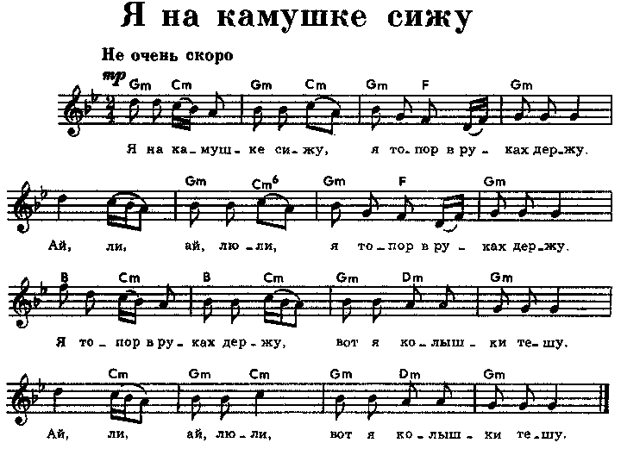
Мелодия заканчивается, водящий говорит: «Девочки, подруженьки, разбирайте»
Каждая девочка встает за мальчиком.
Водящий идёт по кругу под музыку, когда музыка заканчивается, водящий
останавливается с рядом стоящей парой, подходит к девочке и у них происходит диалог:
Водящий: Кума, кума, продай колышек!
Водящий: А что стоит?
Девочка: Кочан капусты, веник, да рубль денег!
Водящий: Ну, тогда по рукам!
С этими словами дети ударяют друг другу по рукам и бегут в разные стороны по кругу, стараясь первым прибежать к "колышку", проигравший становится водящим.

ПЛЕТЕНЬ

Участники игры встают друг за другом в ряд. На весь ряд растягивается веревка (или берутся за руки). Все приплясывая, идут за ведущим и поют:
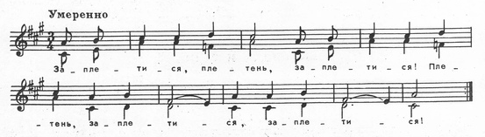

Заплетися, плетень, заплетися!
Плетень, заплетися, заплетися!

Заплетися, плетень, заплетися!
Завяжися, узел, завяжися!

Как заплелся плетень, как заплелся!
Завязался узел, завязался!

Расплетися, плетень, расплетися!
Развяжися, узел, развяжися!

Как расплелся плетень, как расплелся!
Развязался узел, развязался!

Ведущий проходит под сцепленными руками последнего в шеренге ребенка, за ним все остальные. Рука последнего ребенка закручивается и ложится на плечо. Затем также все проходят под рукой предпоследнего игрока и т.д.
Когда вся цепочка заплелась, начинают движение в обратной последовательности – расплетаются.

«МАЛАНЬЯ»
Цель: Соотносить слово и выразительное движение рук, пальцев, мимики.
Описание игры: Дети стоят в кругу, в центре бабка Маланья в платке. Дети идут по кругу направо, Маланья идет противоходом. Все поют:
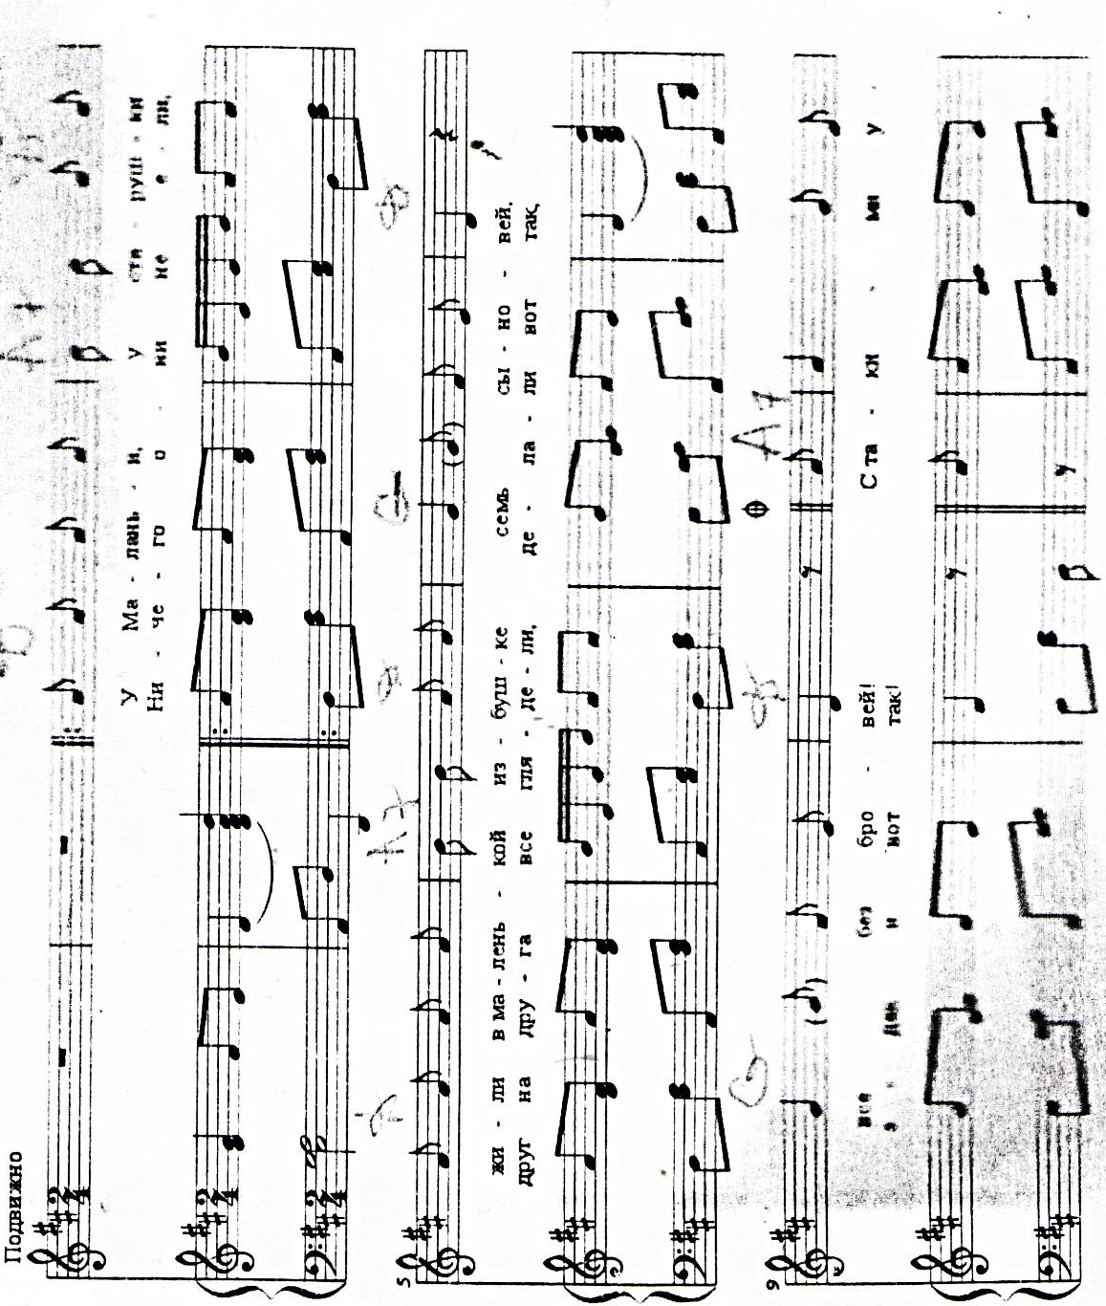
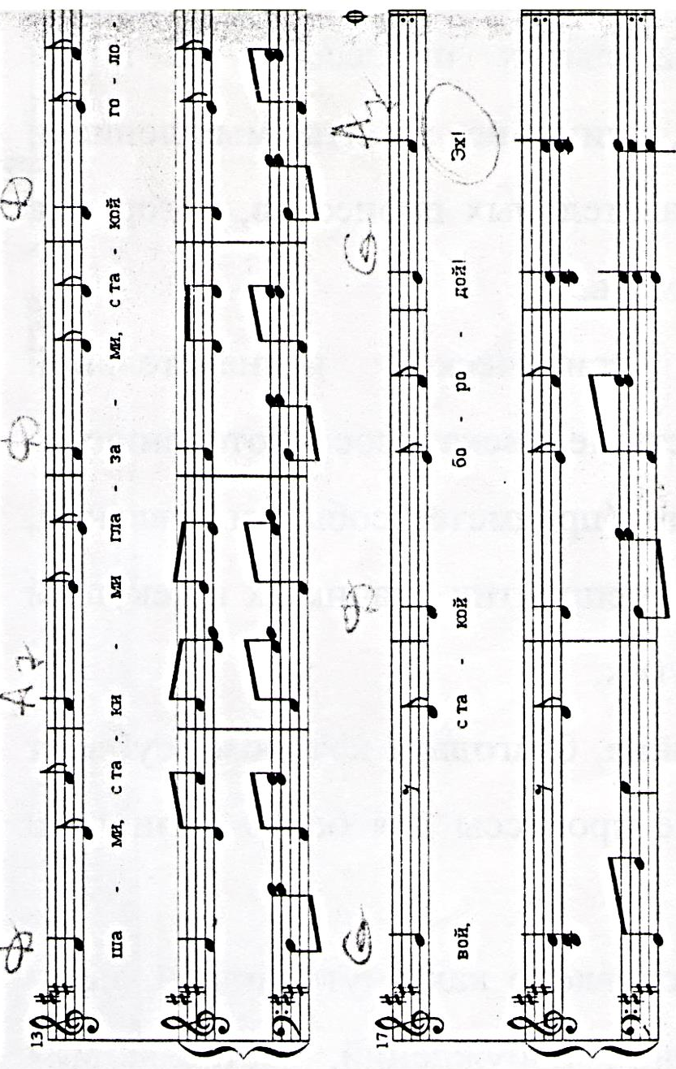
У Маланьи, у старушки  Жили в маленькой избушке  Семь сыновей…  Все без бровей  Вот с такими ушами,  Вот с такими глазами,  Вот с такой головой,  Вот с такой бородой.  Ничего не ели  Во все стороны глядели  Делали вот так!  Эдак и вот так! | По кругу, за руки  Останавливаются, руки в стороны  Закрывают брови  показывают ладошками уши,  большие глаза  голова большая  борода длинная  руки на пояс, повороты в стороны  Поставить ногу на каблук, руки на пояс, подбоченясь, вправо-влево
Далее дети убирают руки за спину. Маланья прохлопывает несложный ритмический рисунок, например: I I П I. Затем убирает руки за спину, приглашая детей повторить. Можно использовать другие звучащие жесты, проговаривать их.

«АЙ, ДИЛИ, ДИЛИ, ДИЛИ…»
Цель: учить детей простым движениям, развивать чувство ритма и умение соотносить свои движения со словами песни, развивать двигательную активность.
Возраст: 5-7 лет.
Оборудование: шапочки животных (козел, волк, медведь),
Правила игры:
Дети стоят по кругу, взявшись за руки. Роли распределяются заранее, у детей на головах шапочки персонажей.
Ай, дили, дили, дили, - дети идут по кругу направо, в конце – притоп.
Мы кого-то видели!
Мы кого-то видели, - дети идут по кругу налево, в конце – притоп.
Ай дили, дили, дили!
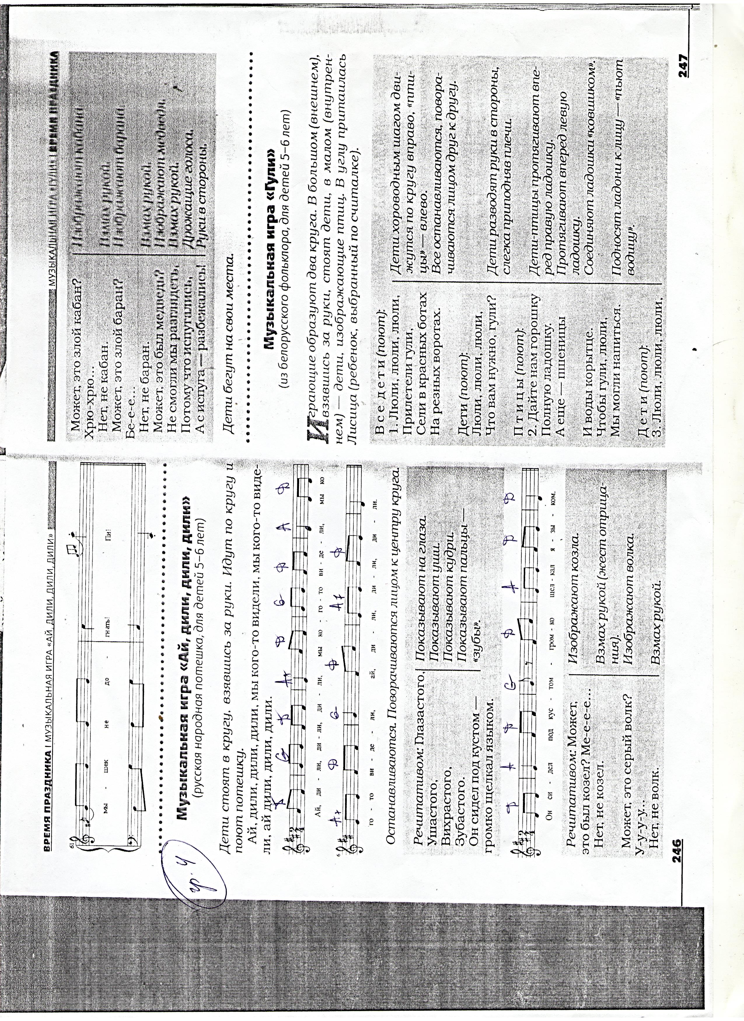
Останавливаются, поворачиваются в центр, говорят речитативом:
Глазастого - подносят руки к глазам, изображая «большие глаза».
Ушастого - изображают большие уши.
Вихрастого – показывают кудри
Зубастого - руками показывают пальцы-«зубы»
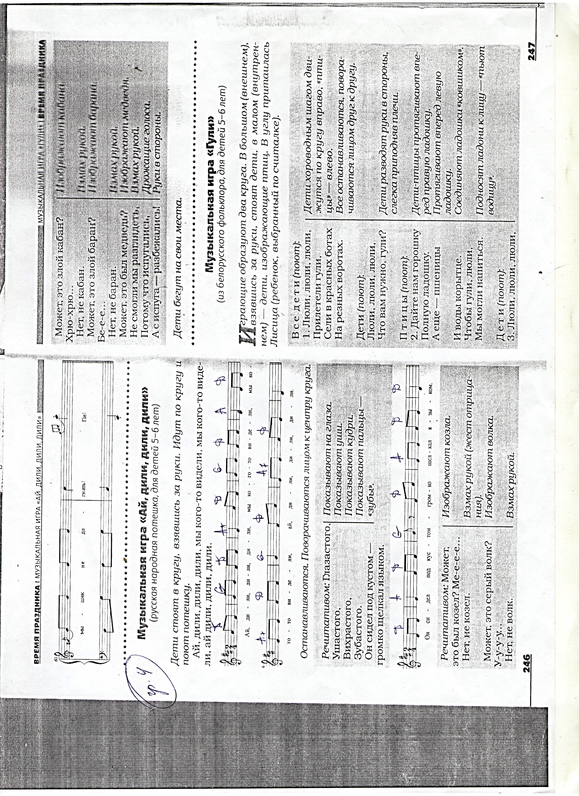
Он сидел под кустом - идут в центр круга, руки на поясе.
Громко щелкал языком - отходят лицом к центру, расширяя круг
Педагог: Может, это был козел? – Меее...(изображают козла) Дети: - Нет!
Может, серый волк пришел? Ууу…(показывают волка) Дети: - Нет!
Может это злой кабан? Хрю-хрю… Дети: - Нет!
Может это злой баран? Беее… Дети: - Нет!
Может это был медведь? - показывают «медведя», расставляя «лапы».
Дети: Не смогли мы разглядеть! - дети стоят на местах.
Педагог: Почему?
Дети: - Потому что испугались, и от страха разбежались - отвечают медленно, постепенно ускоряя темп. Затем разбегаются под веселую музыку на места.

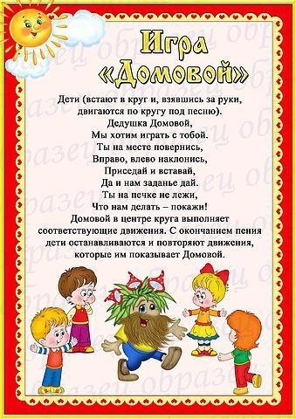

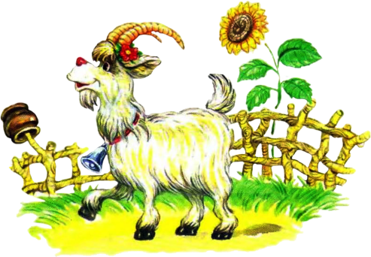
Русская народная игра «Никанориха гусей пасла»
МБДОУ «Детский сад № 19» Музыкальный руководитель: Латыговская Г.А.

Музыка: русская народная песня. П. Чайковский «Камаринская» (отрывок).
Цель игры: развитие способности ориентироваться в пространстве, быстроты реакции, упражнение в разных видах ходьбы и бега, в координации пения и движения; воспитание коммуникативных качеств.
Описание: дети (нечётное количество), взявшись за руки, идут по кругу, сопровождая движение пением:
Никанориха гусей пасла,
Запустила в огород козла.
Никанориха ругается,
А козел-то упирается.
Далее под музыку «Камаринской» (такты 1–12) ребята продолжают движение по кругу, но уже топающим шагом.
На такты 13–24 переходят на пружинящий бег врассыпную. С окончанием музыки стараются быстро подобрать пару и встать в круг. А в центр круга выходит ребенок, оставшийся без пары. Затем хором произносят слова: «Надо быстро в пару встать, чтобы «козликом» не стать».
После этого проигравший ребенок становится вместе со всеми детьми в круг, и игра повторяется.
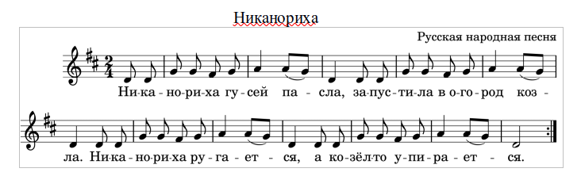
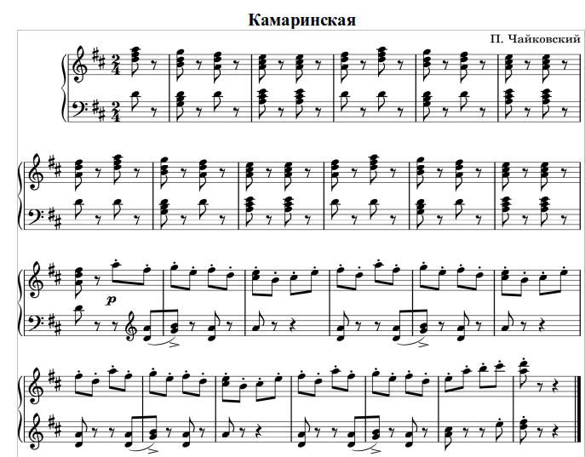

МАДОУ «Детский сад № 9»
Музыкальные руководители: Андропова О.Г., Зырянова Н.И.

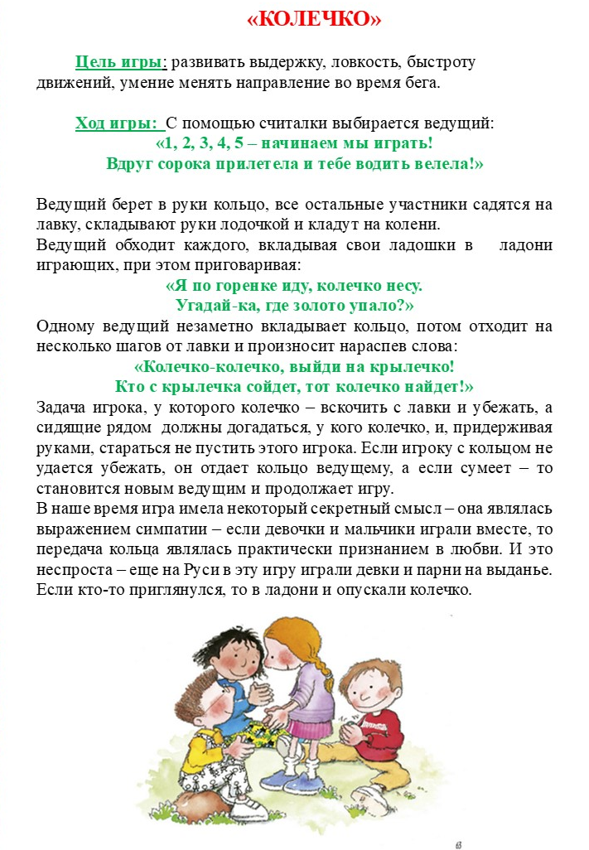
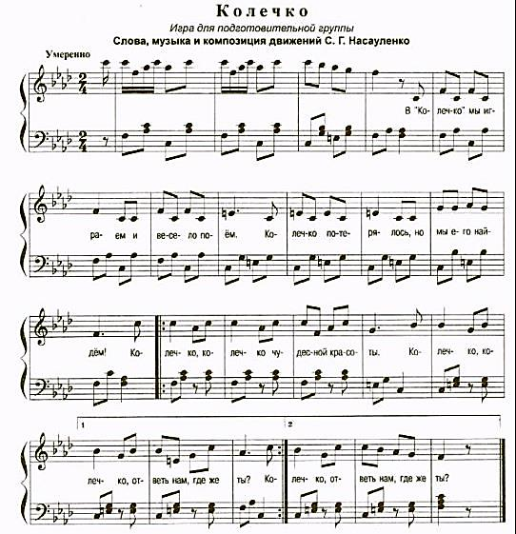

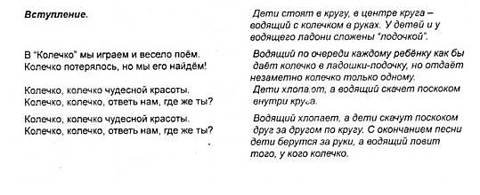

Муниципальное бюджетное дошкольное образовательное учреждение
Городского округа «город Ирбит» Свердловской области
«Детский сад № 23»

Музыкальный руководитель:
Бахтина Татьяна Михайловна
РУССКАЯ НАРОДНАЯ ИГРА «РУЧЕЕК»
Цель игры:
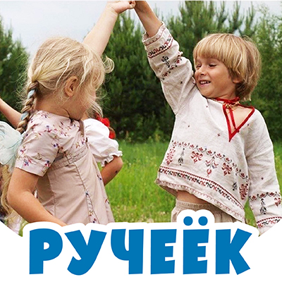
Развитие у детей ориентировки в пространстве, ловкости и быстроты движений, коммуникативных способностей
Задачи:
1. Учить детей умению ходить в установленном направлении, не спотыкаясь, не сталкиваясь с другими детьми;
2. Закреплять умения у детей формировать пары, действовать в коллективе, соблюдать общеустановленные правила;
3. Формировать у детей навыки позитивного настроения, улучшение психоэмоционального состояния;
4. Воспитывать любовь к исконной русской культуре через организацию традиционной народной игры
Оборудование: Не требуется
Описание игры:
Количество детей и пары постоянны. Дети становятся парами, взявшись за руку. Руки надо поднять кверху таким образом, чтобы получился «домик». Пары детей становятся друг за другом, постепенно передвигаясь вперед.
Варианты игры, используемые на занятиях:
1. Количество детей и пары постоянны. Дети держаться друг с другом двумя руками.
2. Количество детей и пары постоянны. Дети держаться друг с другом одной рукой, образуя «домик»
3. Количество детей и пары постоянны. Дети становятся на колени, передвижение осуществляется на четвереньках или «гусиным шагом».
4. Количество играющих детей нечетное, пары не постоянные. Водящий входит в образованный коридор с одного конца и двигается в другой конец коридора, по дороге выбирая себе пару. Он берет понравившегося ему человека за руку, расцепляя стоящую пару. Новая пара вместе идет в начало «ручейка», и встает там, подняв руки вверх. Освободившийся игрок становится водящим, идет в конец «ручейка» и заходит в коридор, выбирая себе человека для пары и так далее.
В качестве музыкального оформления игры используются народные мелодии
Дети во время этой русской народной забавы учатся преодолевать застенчивость и делиться своими симпатиями. Она раскрашивает будни и дополняет праздничные мероприятия в дошкольном учреждении.
Подарите детям заряд радости и доброты!
Муниципальное автономное дошкольное образовательное учреждение
Городского округа «город Ирбит» Свердловской области
«Детский сад № 25»
Музыкальный руководитель:
Ромазанова Сажида Зинеттовна

русская народная музыкальная игра
«ЛЕТЕЛИ ДВЕ ПТИЧКИ»

Цель: Учить детей двигаться в соответствии с текстом потешки, развивать у детей ловкость, координацию движений, ориентацию в пространстве, формировать умение сопоставлять свои действия с правилами игры.
Ход: На Руси весну ждали с нетерпением и верили, что ускорить приход её могут птицы. Закликали Весну неоднократно. Обычно начинали кликать в первый раз на Масленицу, затем на Обретение - 9 марта. Говаривали так: птичье потение - гнезду обретение. «На Обретение зимующая птица завивает гнездо, а перелетная летит из теплых мест». А так же Весну закликали на Евдокию-Плющиху (14 марта), на Герасима – Грачевника (17 марта), в Сороки (22 марта). Последнее закликание происходило в Благовещенье (7 апреля).
Закликая весну, было принято водить такой хоровод.
Дети стоят по кругу, взявшись за руки. Выбираются двое детей: мальчик и девочка на роль птичек. Выбранные дети выполняют движения, соответствующие тексту.
слова | движения
- Летели две птички, ростом невелички,  Ой, сад-виноград, зелёная роща,  Ой, сад-виноград, зелёная роща! | Дети парами идут по кругу
- Как они летели, все люди глядели,  Ой, сад-виноград, зелёная роща,  Ой, сад-виноград, зелёная роща! | Мелкими шагами бегут по кругу, машут кистями рук перед собой.
- Летели, летели, сели посидели,  Ой, сад-виноград, зелёная роща!  Ой, сад-виноград, зелёная роща! | Бегут и присаживаются на корточки.
- Как они садились, все люди дивились,  Ой, сад-виноград, зелёная роща,  Ой, сад-виноград, зелёная роща! | Приседают, хлопают в ладоши.
- Сидели, сидели, снова полетели,  Ой, сад-виноград, зелёная роща,  Ой, сад-виноград, зелёная роща | Бегут по кругу
- Как они прощались, крепко обнимались,  Ой, сад-виноград, зелёная роща,  Ой, сад-виноград, зелёная роща! | Встают, обнимаются
При повторе дети выбирают других детей на роли птичек. Игра повторяется.

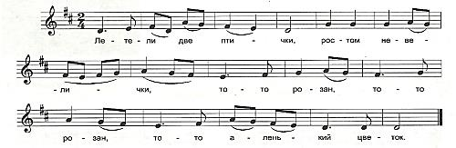

Муниципальное автономное дошкольное образовательное учреждение
Городского округа «город Ирбит» Свердловской области
«Детский сад № 25»
Музыкальный руководитель:
Скоморохова Марина Семёновна

Народная игра «Три-та-та»
1.Три-та-та, три-та-та,
Не боимся мы кота,

2.Мы кота Воркота
Завернем за ворота.

3.Он глядит на нас беда,
Разбегайся кто куда!

Описание:
На 1-ую фразу дети изображают мышей и водят хоровод.
В центре хоровода в противоположном движении ходит ребенок, который изображает кота. Дети поют, держаться за руки, руки опущены.
На 2-ую фразу движения те же, дети поднимают руки вверх.
На 3-ю фразу дети останавливаются, руки расцепляют, качают головой, ладошками держаться за щечки.

После последней фразы дети разбегаются, а кот ляпает детей, кого заляпал - выходит из игры. Последний ребенок становиться котом.

Русская народная игра
«Я по горнице иду»
МБДОУ « Детский сад № 20»
Музыкальный руководитель:
Холодкова Людмила Викторовна
Цель: Побуждать детей к эмоциональной отзывчивости, воспитывать навыки общения со сверстниками.
Текст игры:
«Я по горнице иду,
Друга милого ищу!
Вот ты!
Вот я!
Вот компания моя!»
Ход игры:
Взрослый напоминает детям правила игры.
Правила игры:
- Мы выберем по считалочке одного ведущего.
- Он начнёт игру – будет ходить по кругу и выбирать себе дружка.
- Потом будет двое ведущих и оба будут искать себе друзей.
- Когда мы все найдём себе парочку, тогда игра закончится.
Дети стоят в кругу.
Перед началом игры считалочкой выбирается ведущий.
Я по горенке иду, - Ведущий идёт по кругу, ищет себе дружочка
Друга милого ищу! - Останавливается напротив выбранного дружка. Получившаяся пара выполняет движения:
Вот ты! – хлоп, хлоп двумя руками о руки друга.
Вот я! – хлоп, хлоп перед собой в свои ладоши.
Вот компания моя! - кружатся самоварчиком.
Выбранный дружок тоже становится ведущим.
Два ведущих идут, ищут себе друзей.
Игра проводится до тех пор, пока все дети не найдут себе дружка.

*Автор Светлана Жилинская:
«Эта игровая модель принадлежит мне. Игровая модель, которую выдали за русскую народную игру. К счастью или к сожалению, у меня…много игровых моделей, «ушедших в народ» и «ставших народными играми».

Музыкальная народная игра

«Займи домик»
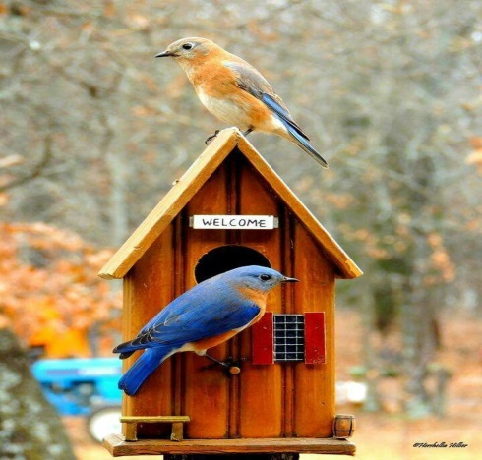
МАДОУ «Детский сад № 6»
Музыкальный руководитель:
Батуева Галина Анатольевна

На мотив р.н.м. «Каравай»

Что ты (имя ребенка) зазевалась (ся),
И в кругу одна (один) осталась (ся).
Не ленись, не зевай,
Дом скорее занимай.
Описание игры:
По считалке выбирается водящий. Остальные дети строятся парами в круг. Первый в паре – это «домик – скворечник».
Второй в паре – птичка в скворечнике.
Дети (птички) двигаются по кругу и поют песню. Водящий в кругу.
Далее звучит веселая музыка. Все птички должны занять свой домик. Кому домик не достался, тот становится водящим.
Далее, в течении игры, дети могут поменяться в паре местами.

Муниципальное автономное дошкольное образовательное учреждение
Городского округа «город Ирбит» Свердловской области
«Детский сад № 27»
Музыкальный руководитель:
Молокотина Екатерина Владимировна

Русская народная игра
«СОЛНЦЕ»
Цель: Поддержание интереса детей к истокам русской национальной культуры через народные игры;
Задачи:
- Расширять знания детей о русских народных играх;
- Развивать коммуникативные навыки, умение брать на себя роль водящего;
3. Способствовать развитию творческих способностей детей, их эмоциональному восприятию и желанию активно участвовать в игре;
4.Прививать любовь, уважение, интерес к традициям и культуре своей страны, русского народа;
Оборудование: маска «Солнце»
Ход игры:
С помощью считалки выбирается игрок, которому надевают маску – Солнце. Он встаёт в центр круга который образуют остальные участники игры. Все водят хоровод вокруг «Солнца» и приговаривают слова:
Гори, солнце, ярче –
Летом будет жарче,
А зима теплее
А весна милее!

Первые две строчки игроки идут хороводом.
На третью строчку подходят к «Солнцу», сужая круг, делают поклон.
На четвёртую – отходят, расширяя круг.

Когда заканчиваются слова игроков, «Солнце» кричит – «Горю»! и догоняет игроков. Игрок, которого заляпало «Солнце» замирает и выбывает из игры.

Муниципальное автономное дошкольное образовательное учреждение
Городского округа «город Ирбит» Свердловской области
«Детский сад № 27»
Музыкальный руководитель:
Володина Татьяна Алексеевна

Русская народная игра
«ДУДАРЬ»
Цель: Развивать у детей умение действовать по сигналу, учить самостоятельному выбору движений, упражнять в построении в круг, ходьбе со сменой направлений.
Ход игры: Дети становятся в круг, по считалке или каким либо другим способом выбирают ведущего – Дударя. Взявшись за руки, идут по кругу, напевая слова:
Дударь, Дударь, Дударище,
Старый, старый, старичище.
Мы его в колоду,
Мы его в сырую,
Мы его в гнилую.

Останавливаются и спрашивают Дударя:
- Дударь, Дударь что болит?

Дударь: - Нога (можно у соседа) болит! ( уши, рука, спина, нос, пятка….)и берётся за это место.

Все кто стоит в хороводе берутся так же, за то место, которое назвал и показал Дударь (если про соседей, то у соседа), и снова идут по кругу, напевая песню.
Так продолжается 3-5 раз, после его, на вопрос «Что болит?», Дударь отвечает: «Здоров! Вас ловлю!». Все разбегаются, а кого поймает Дударь, становится на его место.

